**Spring Security Первое приложение**

**1.** Создаем стартовое приложение с помощью <https://start.spring.io/>

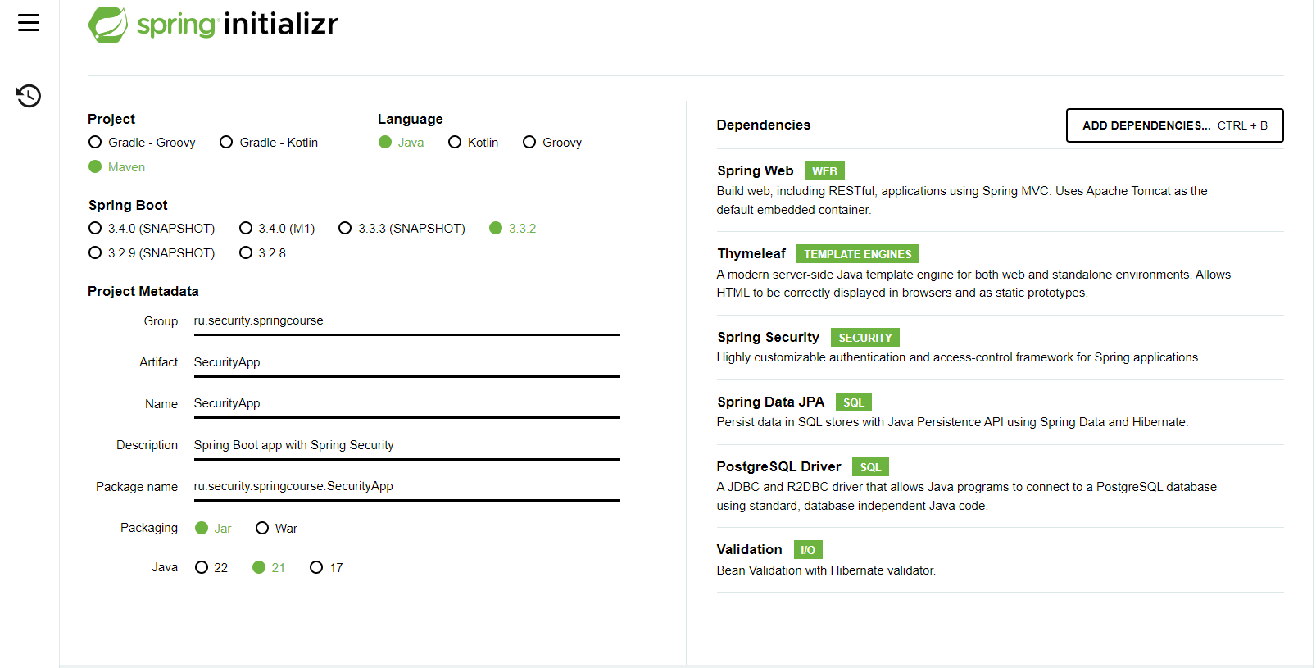

**2.** Создаем контроллер, создаем HTML страницу

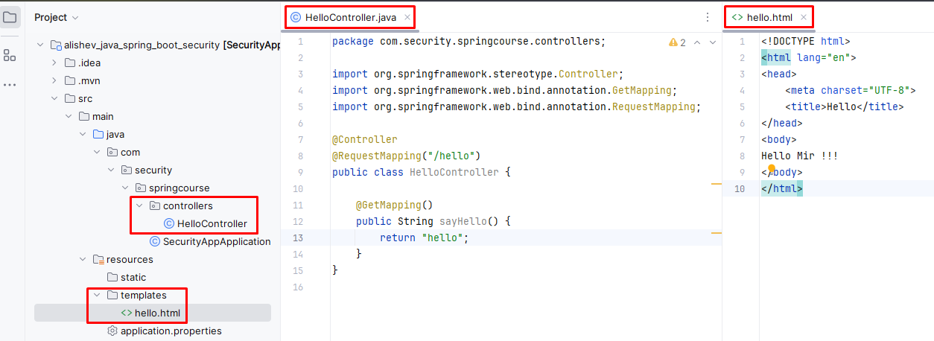

**3.** Запускаем наше приложение. При переходе по адресу контроллера видим стартовую страницу с формой для ввода логин и пароля. По умолчанию Spring Security блокирует доступ ко всем адресам нашего Spring приложения и мы должны давать доступы к страницам вручную. Если мы хотим, чтобы к странице которую мы указали в контроллере мог получить доступ не аутентифицированный пользователь, то мы должны это явно указать в настройках Spring Security. Если эти настройки не указывам, то Spring Security автоматически палагает, что ко всем страницам нашего Spring приложения может получить доступ только аутентифицированный пользователь. Поэтому он нас перебрасывает на страницу аутентификации. Эта страничка аутентификации по умолчанию была сгенерирована Spring Security.

При запуске приложения видим, что Spring Security за нас сгенерировал пользователя по умолчанию. По умолчнаию username - user, а password – тот, что был сгенерирован в консоле.

После аутентификации в сессию был загружен объект с этим пользователем по умолчанию и теперь Spring Security дает нам доступ к странице контроллера.

Пароль который был сгенерирован автоматически:

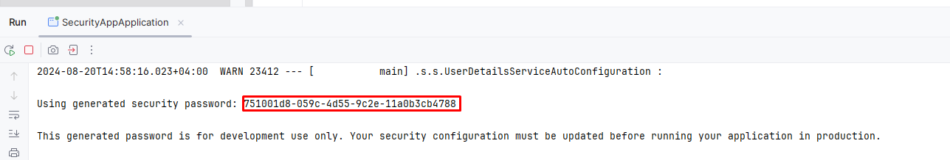

Страница аутентификации которая автоматически была сгенерирована Spring Security:

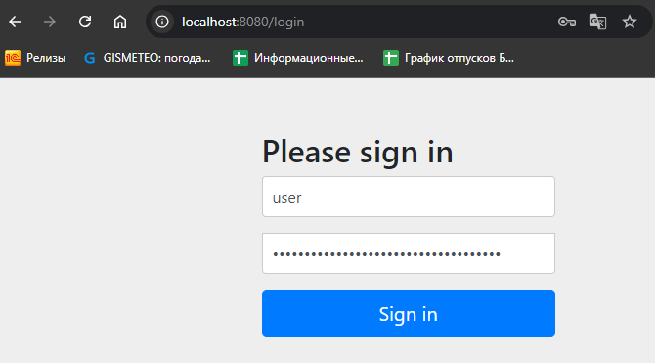  
  
  
  
  
  
  
  
  
  
  
  
  
  
  
  
  
После аутентификации мы перешли на страничку на которую изначально хотели перейти: